ΜΙΑ ΜΟΥΣΙΚΗ ΒΡΑΔΙΑ ΑΦΙΕΡΩΜΕΝΗ
«Σ’ αυτούς που δεν σώπασαν…»
44 χρόνια μετά μαθητές του 1^{ου}, του 2^{ου} Δ.Σ. Αγίου Κηρύκου και του Δ.Σ. Ξυλοσύρτη θα ενώσουν τις φωνές τους τραγουδώντας για τα γεγονότα στο Πολυτεχνείο, τη δικτατορία, την ελευθερία, τη ζωή.
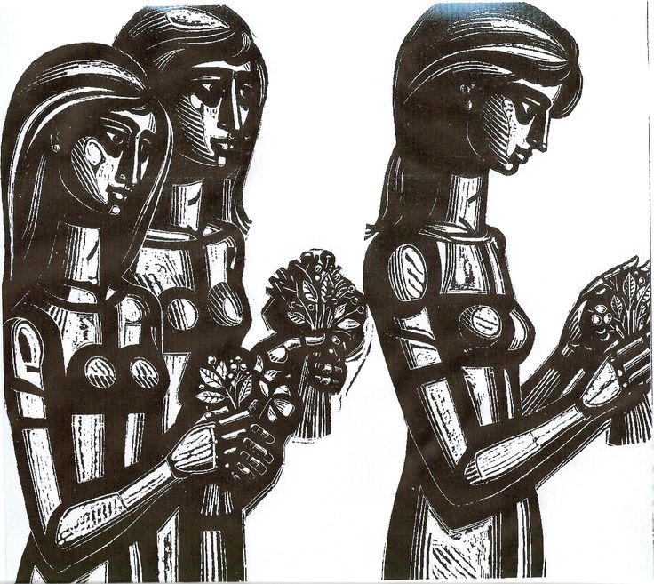
Κυριακή 26/11, ώρα 7μ.μ.,
αίθουσα εκδηλώσεων παλιού δημαρχείου Αγ. Κηρύκου

ΣΥΛΛΟΓΟΣ ΕΚΠΑΙΔΕΥΤΙΚΩΝ ΠΡΩΤΟΒΑΘΜΙΑΣ ΕΚΠΑΙΔΕΥΣΗΣ ΙΚΑΡΙΑΣ- ΦΟΥΡΝΩΝ
ΜΙΑ ΜΟΥΣΙΚΗ ΒΡΑΔΙΑ ΑΦΙΕΡΩΜΕΝΗ
«Σ’ αυτούς που δεν σώπασαν…»
44 χρόνια μετά μαθητές του 1^{ου}, του 2^{ου} Δ.Σ. Αγίου Κηρύκου και του Δ.Σ. Ξυλοσύρτη θα ενώσουν τις φωνές τους τραγουδώντας για τα γεγονότα στο Πολυτεχνείο, τη δικτατορία, την ελευθερία, τη ζωή.
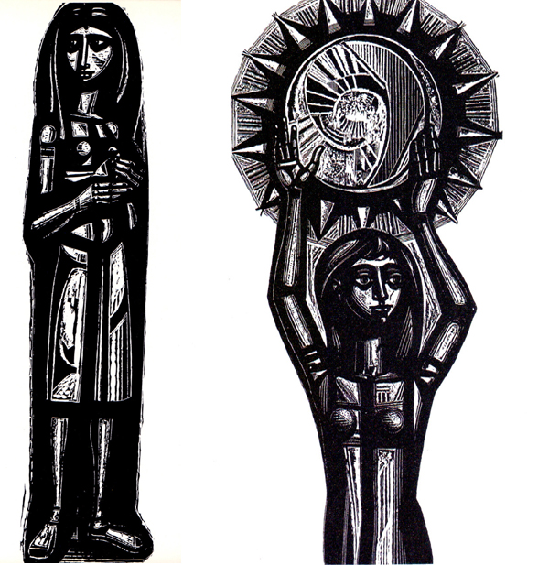
Κυριακή 26/11, ώρα 7μ.μ.,
αίθουσα εκδηλώσεων παλιού δημαρχείου Αγ. Κηρύκου

ΣΥΛΛΟΓΟΣ ΕΚΠΑΙΔΕΥΤΙΚΩΝ ΠΡΩΤΟΒΑΘΜΙΑΣ ΕΚΠΑΙΔΕΥΣΗΣ ΙΚΑΡΙΑΣ- ΦΟΥΡΝΩΝ

